Часть 4. Уравнение реализации

В предыдущей главе мы получили уравнение баланса, которому на “справедливом” рынке должна удовлетворять “справедливая” цена опциона.
$\frac{∂C}{∂t}+ \frac{1}{2}∙\frac{∂^{2}C}{∂x^{2}}∙m^{2}=0$ (4.1)
Это уравнение в частных производных, которое еще называют уравнением теплопроводности. Прежде, чем приступить к его решению, необходимо:
- задать начальное условие.
- в случае, если подвижность $m$ зависит от времени $t$ и стоимости фьючерса $x$, выразить зависимость $m\left(t,x\right)$ в явном виде.
С начальным условием все понятно, это терминальная функция выплат $C_{S}\left(x,T\right)$:
$C_{S}\left(x,T\right)= \left\{\begin{matrix}x-S, если x≥S \\ 0, если x<S, S-страйк опциона\end{matrix}\right.$ (4.2)
С выбором $m\left(t,x\right)$ сложнее. Что подадим на вход, то и получим на выходе, поэтому вид зависимости должен быть убедительно обоснован. Это мы обязательно обсудим, а пока разберемся с тем, что уже имеем.
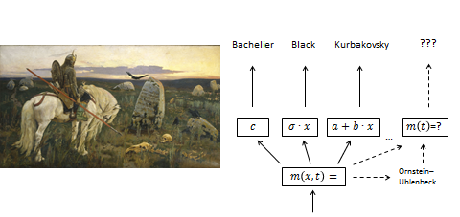
Положив $m=const>0$ и решив (4.1) с начальным условием (4.2) получим формулу Башелье.
Положив $m=σ∙x, σ>0$, получим формулу Блэка для маржируемых опционов на фьючерс.
Положив $m=a+b∙x$, получим обобщенную формулу.
Предположение о том, что на “справедливом” рынке должно выполняться уравнение баланса, не казалось очевидным с самого начала. Тем не менее, оно позволило найти соответствующие выбранным моделям “справедливые” цены опционов. Сейчас остается проверить, как эти цены соотносятся с ценами реального рынка.
Выберем интересующую нас серию опционов и найдем стоимость гипотетического опциона со страйком $S=x$, где $x$ – текущая стоимость базового фьючерса. Для этого, ориентируясь на цены реального рынка, найдем высоту центральной точки (пересечения аппроксимирующих кривых Call и Put) так, как это показано на рисунке (4.1), обозначим ее $hCP$.
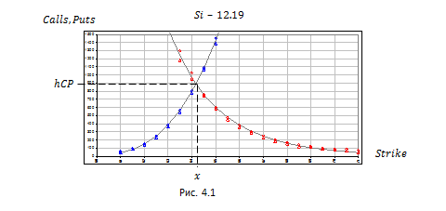
Далее возьмем одну из стандартных формул стоимости опциона (Башелье, Блэка, обобщенную), положим в ней $S=x$ и приравняем полученную теоретическую стоимость к высоте центральной точки $hCP$. Из полученного уравнения найдем подвижность, соответствующую значению$hCP$:
$mI=hCP∙\sqrt{\frac{2∙π}{t}}$ (4.3)
назовем ее ожидаемой подвижностью центральной точки и обозначим $mI$ (Implied mobility).
Непрерывно вычисляя $mI\left(t\right)$ по текущим рыночным ценам опционов, сравним ее с мгновенной подвижностью фьючерса $m\left(t\right)$. На “справедливом” рынке они должны совпадать. В реальности же имеем то, что изображено на рисунке 4.2.
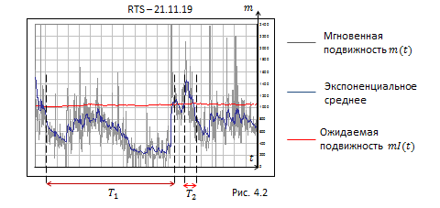
“Справедливость“ оказывается весьма условной. Сам график, однако, получился не бесполезным. Из него видно, что на интервале $T_{1}$ величина тета – распада опциона превышала затраты на дельта – хеджирование, $\frac{∂C}{∂t}+ \frac{1}{2}∙\frac{∂^{2}C}{∂x^{2}}∙m^{2}<0$, значит продавец имел преимущество над покупателем. На интервале $T_{2}$ наоборот, преимущество имел покупатель. Чтобы точнее определить, кто и на каких интервалах выигрывал, необходимо учесть, что ожидаемая подвижность $mI\left(t\right)$ и соответствующие ей стоимости опционов тоже могли меняться.
Окончательный финансовый результат покупателя дельта – нейтрального портфеля на произвольном интервале $ΔT$ запишется в виде (уравнение баланса плюс изменение стоимости опциона):
$R=\frac{∂C}{∂t}∙ΔT+ \frac{1}{2}∙\frac{∂^{2}C}{∂x^{2}}∙{\left(mR\right)}^{2}∙ΔT+\frac{∂C}{∂m}∙\left(ΔmI\right)$ (4.4)
Где $mR$ – реализованная подвижность фьючерса на интервале $ΔT$
$ΔmI$ – изменение ожидаемой подвижности
$\frac{∂C}{∂m}$ - первая производная стоимости опциона по подвижности $m$ (Вега опциона).
Назовем (4.4) формулой реализации. Формула приближенная, потому что на всем интервале$ΔT$ производные считаются неизменными, а этого быть не может. Тем не менее, она позволяет:
- на основании прогнозов $mR\left(t\right)$ и $mI\left(t\right)$ принимать обоснованные решения об открытии и закрытии позиций. Задача вполне решаемая, особенно с учетом того, что ожидаемая подвижность опционов $mI\left(t\right)$обычно следует за подвижностью фьючерса.
- после закрытия позиций сравнить полученный финансовый результат с ожидаемым результатом, и в случае расхождений понять причины ошибок.
- проводить бэк-тестинг стратегий на основании исторических данных
Это все, о чем я хотел рассказать. В следующей, уже заключительной главе, рассмотрим обобщенную формулу стоимости опционов.
Замечание. С учетом имен производных формулу реализации можно записать в виде:

$$R=Theta∙ΔT+ \frac{1}{2}∙Gamma∙{\left(mR\right)}^{2}∙ΔT+Vega∙\left(ΔmI\right)$$
Замечание. Уравнение реализации обобщается на случай сложных дельта – нейтральных портфелей, содержащих несколько опционов. Суммарные “Greeks” получаются арифметическим суммированием (с учетом знака) ”Greeks” входящих в него опционов.

